Intervención 16.

**Apertura**

¿Qué es una simetría?

**Objetivo:**

* Conocer el concepto de simetrías

**Metodología**

Se inicia la clase indagando en los estudiantes sus conocimientos previos en cuanto al concepto de simetrías. Se pide que busquen en el diccionario el significado de esta palabra, y se consigna en el tablero los aportes dados por los estudiantes. A partir de estos conceptos se pide a los estudiantes que construyan un concepto propio de ellos. Se entrega la guía de trabajo y se compara el concepto construido por los estudiantes con el que trae consignada la guía. Se lee, explica y resuelve la actividad en clase.

**Simetrías**

Simetría geométrica: señala la correspondencia correcta en la ubicación de las fracciones de una representación en relación a un eje, foco o plano. Se puede asociar a alternativas geométricas del estilo de las traslaciones, rotaciones o reflexiones.  
Podemos encontrar diferentes tipos de simetría:

**Simetría axial:** sucede cuando encontramos **un eje que no conlleva cambios de perspectiva en el espacio**, con las rotaciones a su alrededor. Un ejemplo de esta clasificación puede ser visto en las hojas de una planta, tomando como eje el peciolo, podemos darnos cuentas que ambos lados son de idénticas proporciones.

[](http://www.tipos.co/wp-content/uploads/2015/02/simetria-geometrica-axial-e1424805453879.jpg)

**Simetría esférica:** nos sitúa **en relación a un punto centrado**, es decir, cuando encontramos que de cualquier forma, un sistema geométrico o físico, encuentra simetría cuando a una incuestionable distancia del punto central son equivalentes.

[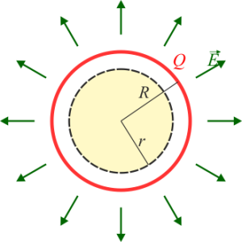](http://www.tipos.co/wp-content/uploads/2015/02/Simetr%C3%ADa-esf%C3%A9rica.png)

**Simetría reflectiva:** este tipo de simetría se concibe cuando la mitad de un objeto es igual a la otra mitad, es decir que se define por la presencia de un solo plano. Si se pudiera doblar el objeto a la mitad, comprobaríamos que amabas mitades se ensamblan correctamente.

[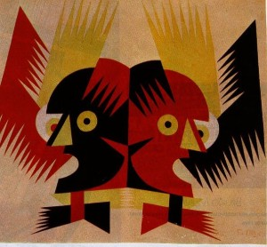](http://www.tipos.co/wp-content/uploads/2015/02/Simetr%C3%ADa-reflectiva2-e1424806062400.jpg)

Fuente: <http://www.tipos.co/tipos-de-simetria/#ixzz4zGJhDHDR>

A partir de la simetría axial de varios puntos, podemos dibujar figuras simétricas de eje  e.

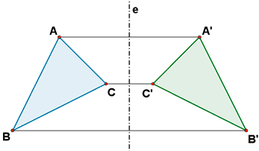

Simetría respecto al eje de ordenadas.

Dos puntos A (x, y) y A’ ( x’, y‘) simétricos respecto del eje de ordenadas tienen sus abscisas opuestas y sus ordenadas iguales. X’ = -X Y ’= Y

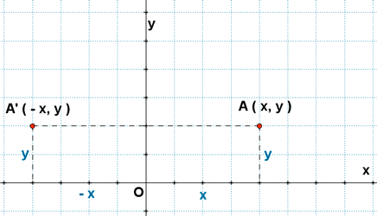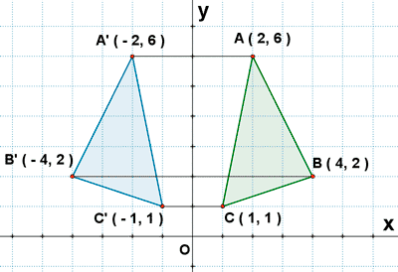

Simetría respecto al eje de abscisas.

Dos puntos A (x, y) y (x’ y‘) simétricos respecto de eje de abscisas tienen sus abscisas iguales y sus ordenadas. X’ = X Y’ = - Y

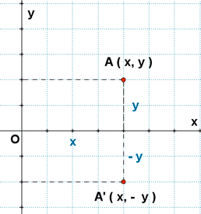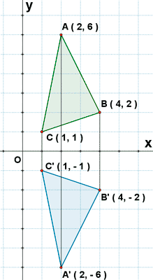

ACTIVIDAD:

1. De las siguientes figuras indica cuales de ellas tienen eje de simetría. Dibuja el o los ejes en cada caso.

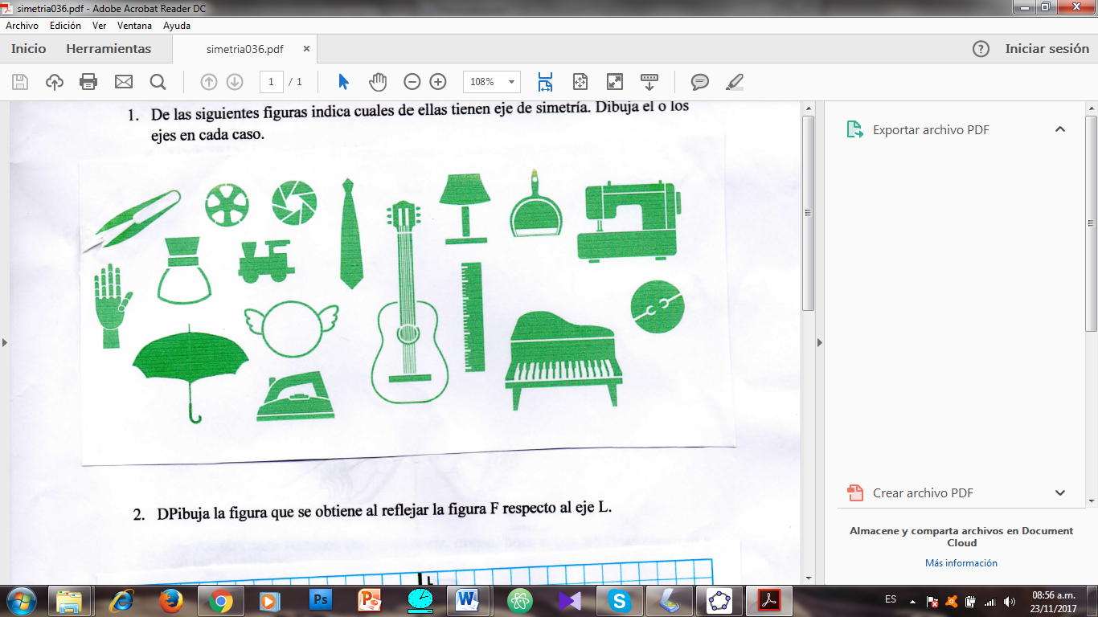

2. Dibuja la figura que se obtiene al reflejar la figura F respecto al eje L.

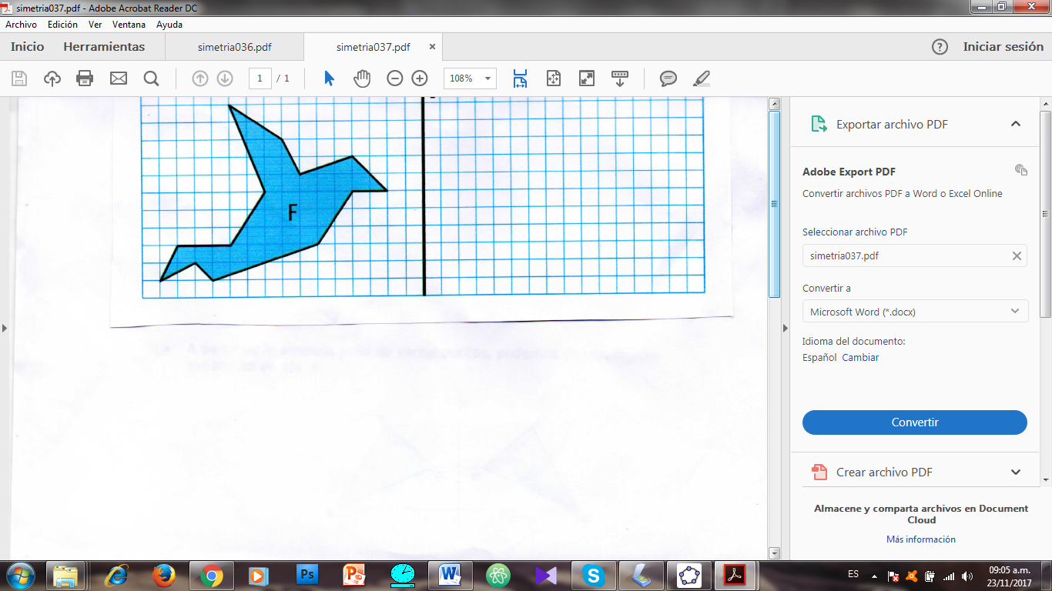

**Evaluación:**

Se verifica que los estudiantes tengan claro el concepto de simetría y sus tipos, se solicita a los estudiantes que resuelvan los dos ejercicios de la guía y la peguen en su cuaderno.

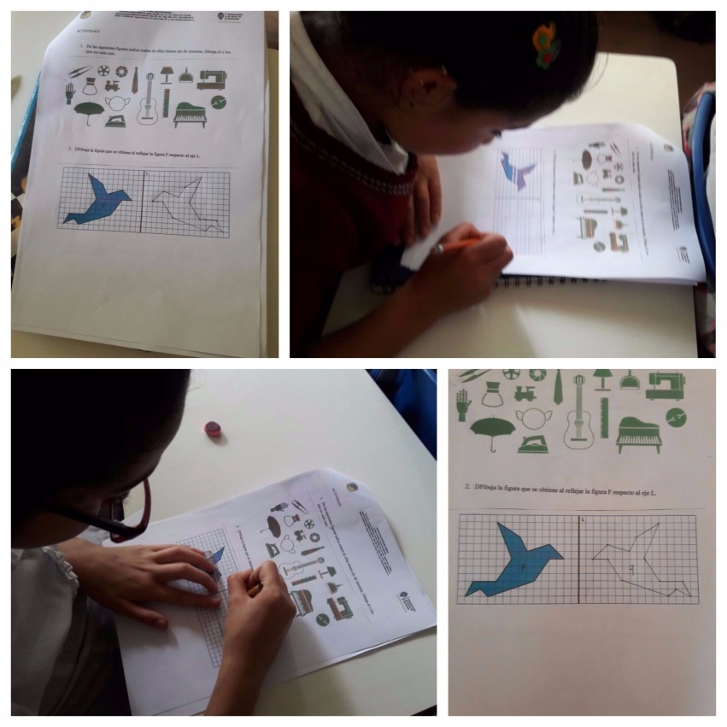

Figura 50. Estudiantes resolviendo la guía